ДИДАКТИЧЕСКИЕ ИГРЫ НА ОБРАЗОВАНИЕ ГРАММАТИЧЕСКИХ ФОРМ СЛОВ. ИМЯ ПРИЛАГАТЕЛЬНОЕ. СЛОВОИЗМЕНЕНИЕ. СЛОВООБРАЗОВАНИЕ.
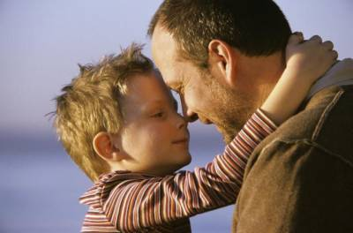

Словоизменение
1. «Определи цвет». (Согласование с существительным в роде, числе и падеже.)
Помидор — красный, огурцы — зелёные, тыква — жёлтая, платье — синее.
2. «Определи размер».
Обучающий показывает детям три картинки, на которых нарисованы куклы разного размера и в платьях разного цвета. Надо расставить их по порядку. Большая кукла — в красном платье, средняя кукла — в синем платье, маленькая... (Можно работать с кубиками, машинками и другими предметами.)
3. «Назови правильно».
Обучающий называет картинки — все одинакового цвета, а дети — цвет: платье — синее, флажок — красный, трава — зелёная, лист — ...
4. «Кто это и какой?»
Это волк, он злой. Это лиса. Она пушистая, маленькая, хитрая.
5. «Что это и какое оно?»
Это яблоко — круглое, красное, вкусное. Это песок — жёлтый, рассыпчатый, сухой. Это окно — большое, чистое, застеклённое.
6. «Отбери, не ошибись».
Ребёнок раскладывает картинки на три стопки, называя рисунок и его цвет: голубой флажок, красный шар, белый конверт, синий пояс; синяя беседка, красная грелка, бк/гоя бумага, голубая тетрадь; синее одеяло, красное платье, белое облако, голубое небо.
7. «Полный ответ».
Работая по сюжетной картинке, дети дают полные ответы, используют прилагательные в сочетании с существительными в разных падежах.
На письменном столе лежат книги. Возле письменного стола стоит мягкий стул...
8. «Уточним». (Работа с синонимами.)
После прочтения рассказа обучающий спрашивает, как ещё можно назвать смелого мальчика. Отважный, храбрый, бесстрашный.

Словообразование

1. «Назови ласково».
Белый — беленький, хороший — хорошенький.
2. «Какой материал?»
Змей сделан из бумаги — бумажный змей, стакан из стекла — стеклянный стакан, шкаф из дерева — деревянный шкаф; из пластмассы, картона, железа, чугуна и др.
3. «Чья эта часть?»
У лисы хвост — (чей?) лисий хвост (какой?) пушистый, большой, рыжий.
У слона хобот — слоновий хобот длинный, гибкий, подвижный.
У овечки шерсть — овечья шерсть густая, пушистая, кудрявая, белая.
4. «Какой?» (Образование причастий по образцу.)
Мальчик играет — играющий мальчик; листья шуршат — шуршащие листья.
5. «Сравни». (Образование сравнительной степени прилагательных.)
Торт вкусный, но бывает ещё вкуснее, сладкий — слаще, хороший —
лучше, плохой — хуже; высокий, низкий, длинный, короткий, толстый, тонкий, мягкий, жёсткий, горячий, холодный и др.

